«Единая Россия» обеспечит партийный и общественный контроль на всех этапах реализации «мусорной реформы» 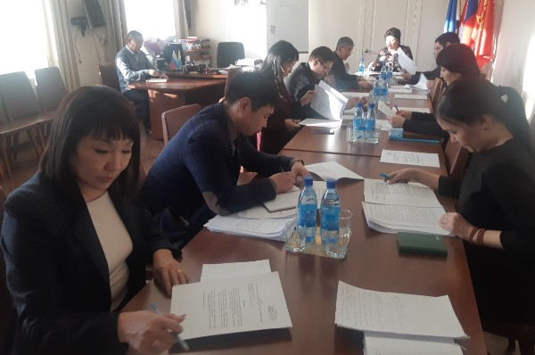
В Туве члены общественного совета федерального партийного проекта «Чистая страна» при участии министра строительства республики Евгения Овсянникова, представителей министерства природных ресурсов и экологии, службы по тарифам обсудили работу Регионального оператора по обращению с твердыми коммунальными отходами
В частности, координатор партпроекта В Туве Ирина Казанцева подвергла критике работу Регионального оператора. - Проблема обращения с твердыми коммунальными отходами всегда имела острое значение. Согласно собранной нами информации, в 11 муниципальных образованиях, в том числе и в г. Ак-Довурак Региональный оператор не приступил к своим обязанностям и не осуществляет сбор и транспортировку твердых коммунальных отходов. Кроме того, мы не можем закрывать глаза на неоднократные обращения граждан и юридических лиц о неэффективной работе ООО «СТ-ТБО».
По словам министра строительства Республики Тыва Евгения Овсянникова:«29 мая 2018 г. между Министерством строительства и жилищно-коммунального хозяйства Республики Тыва и ООО «СТ-ТБО» заключено Соглашение об организации деятельности по обращению с ТКО на территории Республики Тыва. Приказом Министерства строительства и жилищно-коммунального хозяйства Республики Тыва от 1 июня 2018 г. № 102-ОД ООО «СТ-ТБО» присвоен статус Регионального оператора.
В результате проверки деятельности регионального оператора, проведенной Министерством строительства и жилищно-коммунального хозяйства Республики Тыва установлено, что ООО «СТ-ТБО заключил всего 10 договоров с УК, ТСЖ в то время как всего по Республике Тыва УК и ТСЖ - 49, в том числе в г. Кызыле – 26.
Согласно информации, представленной администрациями 11 муниципальных районов и г. Ак-Довурак Республики Тыва, Региональный оператор не приступил к своим обязанностям и не осуществляет сбор и транспортировку твердых коммунальных отходов, что прямо нарушает условия заключенного Соглашения между Министерством строительства и жилищно-коммунального хозяйства Республики Тыва и ООО «СТ-ТБО».
Министерством строительства и жилищно-коммунального хозяйства Республики Тыва направлены претензии о нарушении условий Соглашения, в том числе о проведении ненадлежащей работы Регионального оператора в части заключения соответствующих договоров с собственниками ТКО, о непредставлении ежемесячных сведений об объеме и (или) о массе накопленных ТКО, в отношении которых были осуществлены сбор, транспортировка, обработка, утилизация и обезвреживание и (или) захоронение, о несвоевременном и ненадлежащем вывозе ТКО и захламления контейнерных площадок,о непредставлении ежегодной безотзывной банковской гарантии, в том числе в Службу ГЖИ и СН Республики Тыва о необходимости проведения комплексной проверки деятельности ООО СТ ТБО.
Ввиду изложенного и в соответствии с Правилами обращениями с твердыми коммунальными отходами в настоящее время Министерством решается вопрос о лишении ООО «СТ-ТБО» статуса регионального оператора по обращению с ТКО.
Как отметила первый заместитель секретаря Генсовета Партии, депутат Государственной Думы Ольга Баталина в ходе видеоселекторного совещания с регионами,- Очень важно обеспечить в указанные сроки полноценное обсуждение с гражданами всех территориальных схем размещения отходов. Проект «Чистая страна» объединяет усилия Партии, органов власти, профессиональных экологов, общественников, экоактивистов, волонтеров для решения экологических проблем, ликвидации несанкционированных свалок, обеспечения граждан качественной питьевой водой, снижения уровня загрязнения воздуха выбросами промышленных предприятий. Единая Россия проконтролирует соблюдение требований экологического законодательства, а также осуществит партийный контроль за ходом реализации национального проекта «Экология».

